Elshiekh Ahmed
Razvoj softvera 2
12.01.2026

Opis implementacije recommendation sistema:
Sistem koristi Microsoft.ML Matrix Factorization algoritam za generisanje personalizovanih preporuka filmova. Sastoji se od dva ML modela:
1. Genre Model - Pronalazi slične filmove na osnovu zajedničkih žanrova. Računa Jaccard sličnost između filmova (broj zajedničkih žanrova / ukupan broj žanrova) i koristi Matrix Factorization za učenje latentnih faktora.
2. User Model - Generiše personalizovane preporuke za korisnika. Trenira se na osnovu korisnikovih recenzija (ocjene 1-5) i watchlist-e (pogledani filmovi dobijaju ocjenu 4, planirani 3).
Kada korisnik otvori Search ekran, na dnu se prikazuje sekcija "Preporučeno za tebe:" sa filmovima koji su preporučeni na osnovu njegovih prethodnih interakcija (recenzije i watchlist). Sistem kombinuje lokalne ML preporuke sa TMDb API preporukama za bolje rezultate.
Prilikom prvog pokretanja aplikacije vrši se treniranje modela, pa je potrebno sačekati određeno vrijeme da se isto završi. Modeli se čuvaju u fajlove (genre-model.zip i user-model.zip) za brže učitavanje pri sljedećim pokretanjima.
Putanja do source code-a:
\staGledas\staGledas.Service\Services\RecommenderService.cs

Printscreen glavne logike - Genre Model Training:

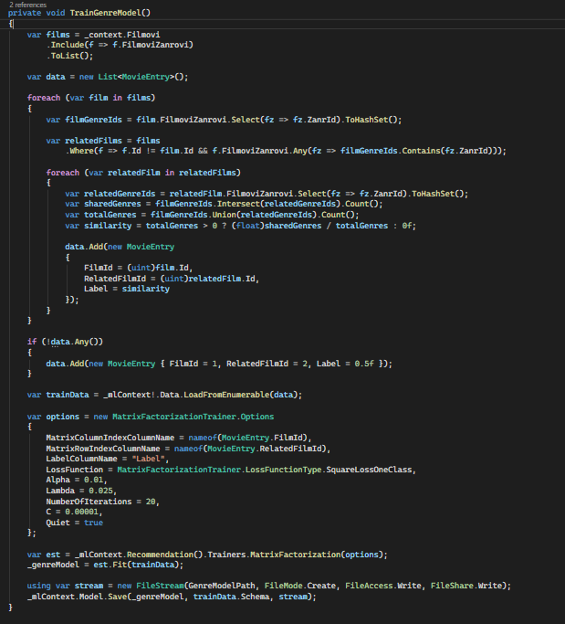

Printscreen glavne logike - User Model Training
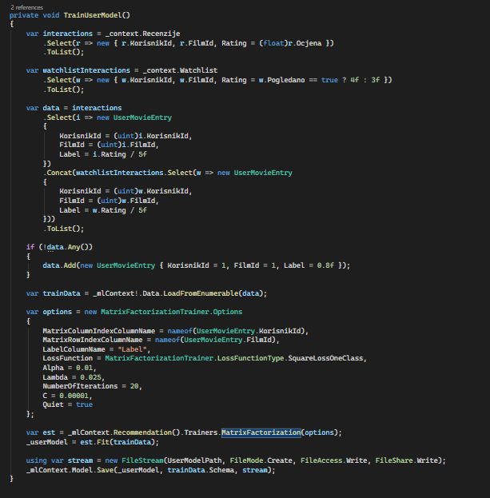

Printscreen glavne logike - Get Recommendations For User

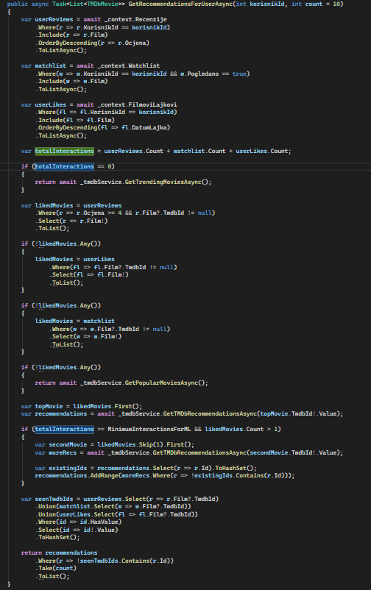

Putanja do code-a u aplikaciji gdje se poziva recommender sistem:
Flutter Mobile App:
\staGledas\stagledas_mobile\lib\screens\search_screen.dart
Backend Controller:
\staGledas\staGledas.API\Controllers\RecommenderController.cs

Printscreen iz pokrenute aplikacije gdje se prikazuju preporuke:
